Интернет-викторина «Художественная культура начала XIX века»
Не забудьте правильно оформить заявку:
ФИО ____________________________________
город____________________________________
ОУ______________________________________
класс_____________________________________
ФИО учителя_______________________________
В ответах на вопросы викторины самое главное – самостоятельная формулировка! Копирование текста из интернета без собственной обработки оценивается минимальными баллами.

Музыка
- В 1812 году австрийский пианист, педагог, механик Иоганн Мельцель сконструировал прибор, помогающий музыкантам. Что это за прибор? Как он помогает музыкантам? Как играли свои произведения Бах, Моцарт, Бетховен и др. до этого изобретения?

- Назовите автора фортепьянной пьесы «Торжественный марш на вход в Париж Его Величества Императора Александра I». Каким образом Париж был взят русскими войсками без единого выстрела?

- «Вещь будет громкая», – сказал П.И. Чайковский и сдержал своё слово. О каком произведении идёт речь? В чем особенность исполнения этого произведения?

- Назовите самый известный марш русской армии, написанный к одному из юбилеев разгрома Наполеона. Кто автор этого произведения?

- Какие мотивы использовал П.И. Чайковский в качестве музыкальной характеристики французских и русских войск в «Торжественной увертюре 1812 года»?

Изобразительное искусство
- Назовите памятники изобразительного искусства, представленные на иллюстрациях? Кратко расскажите, кому(чему) они посвящены.
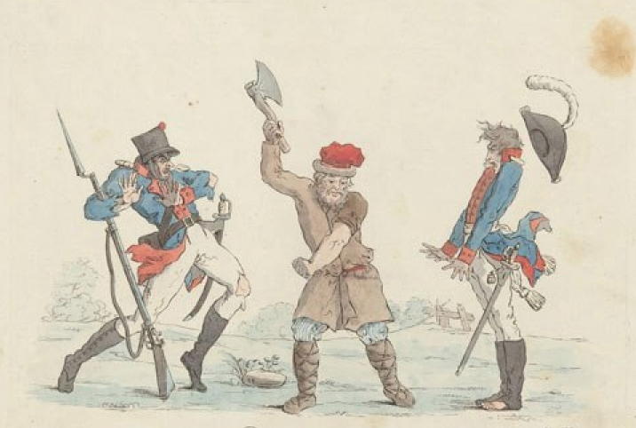

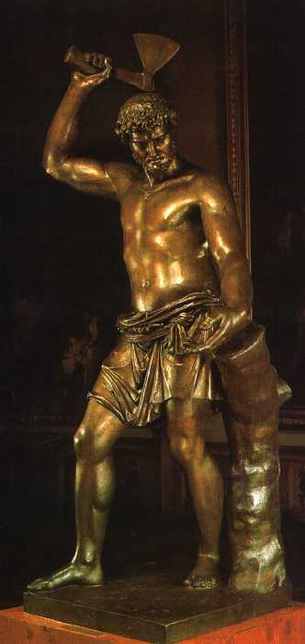

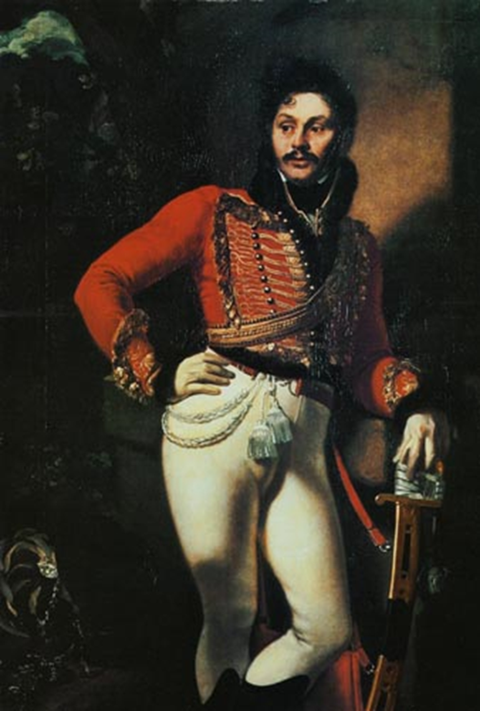
- Существует три версии, кто из героев Отечественной войны 1812 года изображён на этом портрете. Назовите все три.

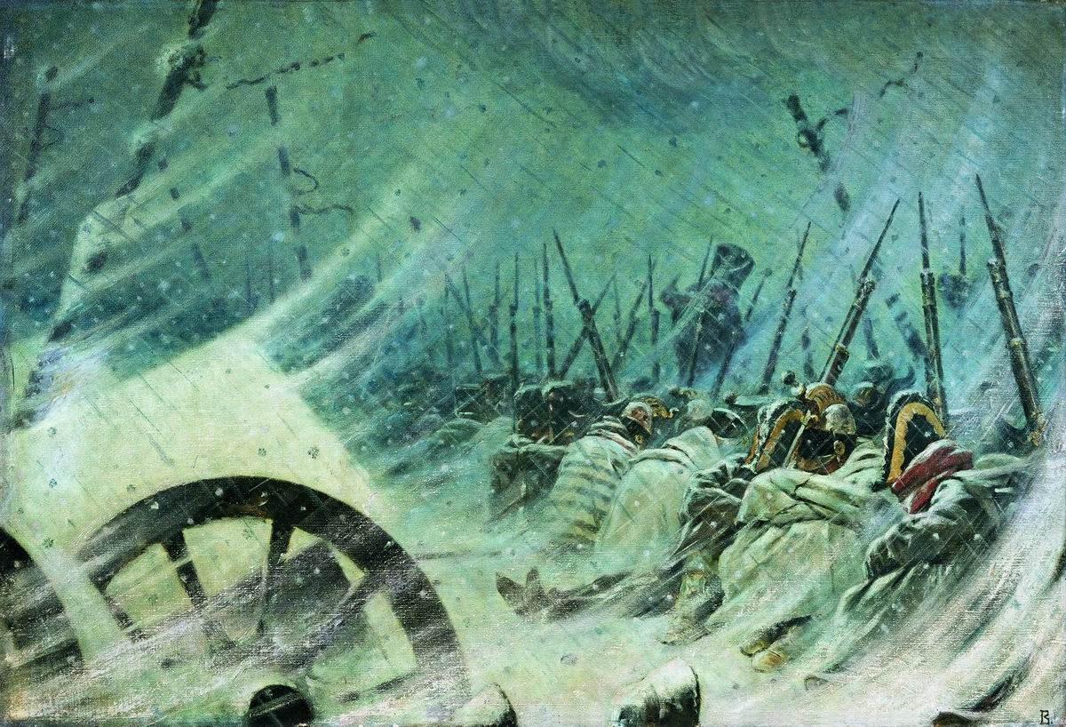
- Перед Вами картина Василия Верещагина «Ночной привал великой армии». Какую армию художник называет великой? О чём эта картина?

- Орест Адамович Кипренский, русский художник, создал огромное количество живописных портретов. Однако героев Отечественной войны 1812 года художник изобразил в серии карандашных рисунков. Почему?

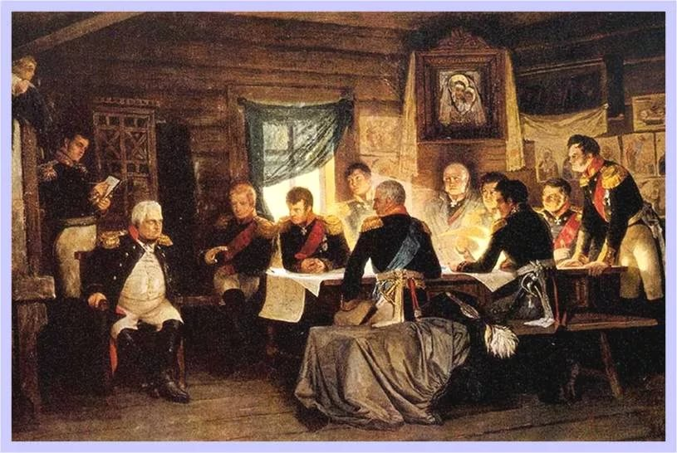
- Перед Вами известная картина, описывающая важное событие войны 1812 года. О каком событии идет речь? Где происходило это событие? Назовите автора картины. Какой (какие) памятники, посвященные событиям того времени, находятся сейчас на этом месте?

Архитектура
- Эта скульптура является частью архитектурного объекта, сделанного по указу императора Николая I в память о победе его старшего брата Александра I над Наполеоном. Что это за архитектурный объект? В каком городе он находится?
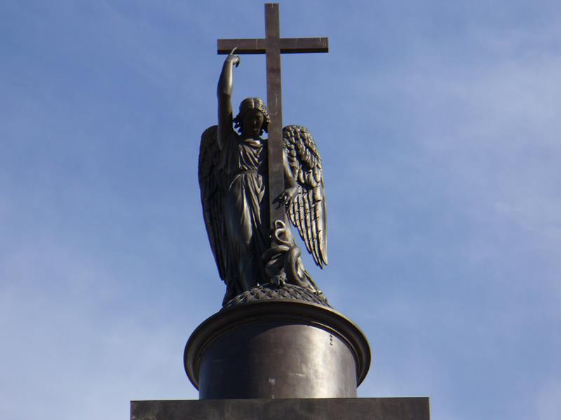

- Строительство этого собора по проекту русского архитектора Андрея Воронихина было начато в 1801 году. Как этот собор связан с участниками и событиями Отечественной войной 1812 года?
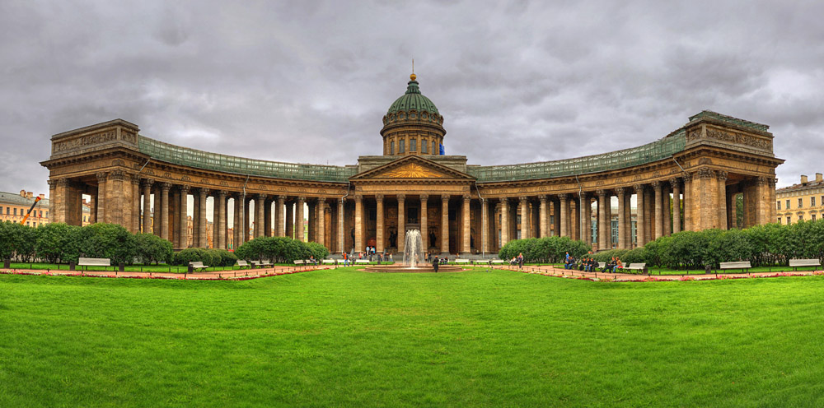
- Храм Христа Спасителя в Москве называют еще Великий Храм, Храм-памятник, Храм-мученик. Объясните почему?
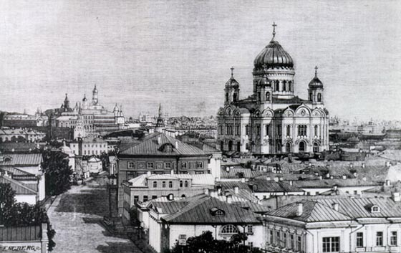
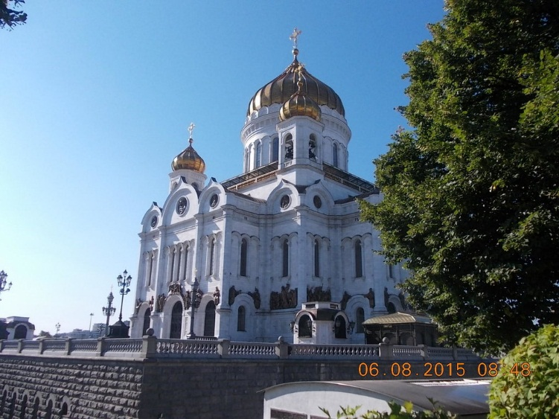
- Триумфальные ворота (Триумфальная арка) в Москве были сооружены в 1829-1834 годах по проекту архитектора О.И.Бове в честь победы русского народа в Отечественной войне 1812 года. Ныне ворота расположены на Кутузовском проспекте (площадь Победы) недалеко от Поклонной горой.
Почему в XIX веке митрополит московский отказался освящать арку? Почему современное местоположение арки не соответствует традициям и вызывает недоумение у историков?
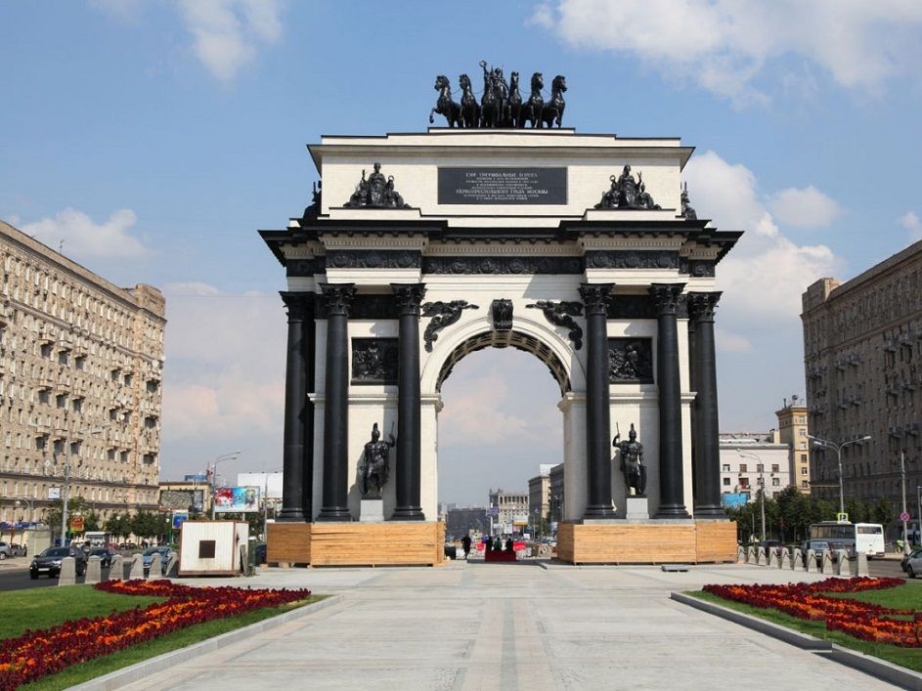

- В 1930 году Николай Владимирович Арнольд, потомок С.Т. Аксакова, написал стихотворение. Москвичи переписывали его от руки, передавая друг другу. О чем эти строки?

….С тобой умолкли отголоски
Великого Бородина,
Исчезли мраморные доски
И с ними храбрых имена.

Кутузов и Барклай-де-Толли,
Граф Витгенштейн, Багратион –
Не мог сломить на бранном поле
Вас даже сам Наполеон!

Литература, театр, кино
- Назовите самую известную оперу об Отечественной войне 1812 года. Когда и почему композитор обратился к этому историческому событию? Когда состоялась премьера оперы?

- События Отечественной войны 1812 года нашли отражение во многих художественных произведениях, среди них и басни Ивана Андреевича Крылова. Какие герои и события 1812 года отражены в басне Крылова «Обоз»?

- Когда началась Отечественная война 1812 года, патриотический подъем в стране достиг своей кульминации. Каждый русский человек стремился проявить патриотические чувства. Искусство, в том числе и театр, незамедлительно откликнулось на эти настроения. Первый патриотический балет «Любовь к отечеству» был дан через четыре дня после Бородинского сражения, затем вплоть до осени 1814 года одна патриотическая постановка сменяла другую.
Что изменилось в балетных постановках того времени?

- К теме и образам героев Отечественной войны 1812 года не раз обращался советский и российский кинематограф. Перечислите эти фильмы с указанием года выхода (в хронологическом порядке) и назовите фамилии режиссеров.

- Войдя в Москву, император Наполеон решил остановиться в древней столице России на некоторое время. Он занялся устройством администрации, закупкой провианта, одежды и т.п. Помимо этого он хотел «несколько скрасить тяжкую долю своих солдат» и решил устроить театр. Что могло помешать открытию театра? Состоялись ли его постановки?

